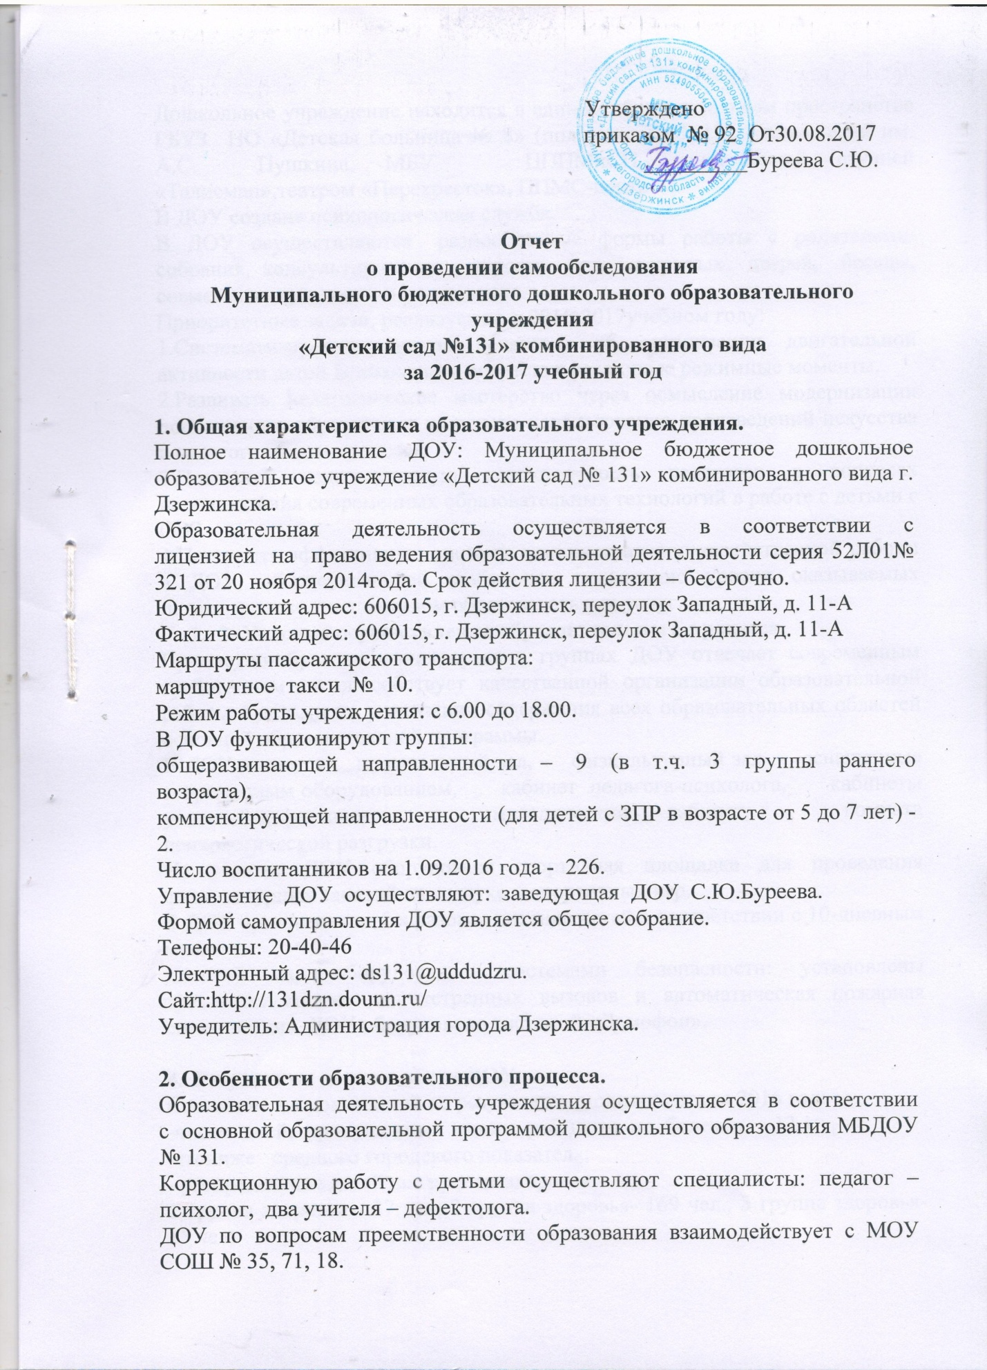

Дошкольное учреждение находится в едином образовательном пространстве ГБУЗ НО «Детская больница № 8» (поликлиника №13), библиотекой им. А.С. Пушкина, МБУ ЦППМиСП, танцевальной студией «Талисман»,театром «Перекресток», ППМС-центром.
В ДОУ создана психологическая служба.
В ДОУ осуществляются разнообразные формы работы с родителями: собрания, консультирование, опросы, дни открытых дверей, беседы, совместные праздники и развлечения.
Приоритетные задачи, реализуемые в 2016-2017учебном году:
1.Систематизировать знания педагогов об организации двигательной активности детей дошкольного возраста в различные режимные моменты.
2.Развивать педагогическое мастерство через осмысление модернизации дошкольного образования на основе использования произведений искусства в педагогическом процессе.
3.Повысить педагогическую компетентность педагогов в вопросах использования современных образовательных технологий в работе с детьми с ОВЗ.
4.Построить эффективную систему административно-хозяйственной работы в ДОУ, обеспечивающей стабильное повышение уровня оказываемых педагогическим коллективом образовательных услуг.
- 3. Условия осуществления образовательного процесса.
Предметно-образовательная среда в группах ДОУ отвечает современным требованиям и способствует качественной организации образовательной работы с детьми по реализации содержания всех образовательных областей основной образовательной программы.
В ДОУ имеются музыкальный зал, физкультурный зал - оснащенные современным оборудованием, кабинет педагога-психолога, кабинеты учителей-дефектологов, методический кабинет, комната психологической разгрузки.
На участке ДОУ оборудована спортивная площадка для проведения физкультурных занятий на воздухе и спортивных игр.
В ДОУ организовано 4-х разовое питание детей в соответствии с 10-дневным меню.
Детский сад оборудован системами безопасности: установлены тревожная кнопка для экстренных вызовов и автоматическая пожарная сигнализация. ДОУ оборудовано системой «Домофон».

4. Результаты деятельности ДОУ.
Состояние здоровья детей по результатам мониторинга за 2016 год:
-число дней, пропущенных одним ребёнком по болезни - 13,1;
чтониже среднего городского показателя;
- распределение детей по группам здоровья:
1 группа здоровья- 37 чел, 2 группа здоровья- 169 чел., 3 группа здоровья- 15 чел;
По итогам психолого-педагогического обследования выпускники ДОУ имеют следующий уровень готовность к обучению в школе:
Высокий – 34,5%, выше среднего – 34,5%, средний –27%, ниже среднего – 4%.
Участие и достижения воспитанников в городских конкурсах за 2016-2017учебный год:
участие в городском фестивале «Солнышко в ладошке»
участие в первом городском конкурсе «Построй свой мир»
городской конкурс творчества детей с ОВЗ «Журавушка»
городской конкурс «Сильные, смелые, ловкие»
Единый городской день чтения
Городская акция «Подари улыбку»
Городская акция «Зажги в голубом»
Интернет-конкурсы Центра развития «Литтерус»:
Всероссийский творческий конкурс «Любимая мамочка моя»» - Диплом за 3 место
Всероссийский творческий конкурс «Любимому папе» Победители 2 место, Всероссийский творческий конкурс «Моя валентинка»
1 место, 2 диплома 2 место
Всероссийский творческий конкурс «Шерстяная акварель» Диплом за 1 место
Всероссийский творческий конкурс «Пасха своими руками», «Бумажная фантазия», «Удивительный подводный мир» и др., где воспитанники занимали призовые места.
Случаи травматизма среди детей и сотрудников в 2016-2017 учебном году –1.
5. Кадровый потенциал.
В соответствии со штатным расписанием 57,3сотрудников. Укомплектованность кадрами составляет 49 человек (85,5%).
Педагогическими кадрами дошкольное учреждение укомплектовано на 100 %.
В дошкольном учреждении имеются специалисты: педагог-психолог, 2 учителя-дефектолога, инструктор по физической культуре, 2 музыкальных руководителя.
На одного педагога в ДОУ приходятся 8,7 воспитанников; на одного сотрудника ДОУ приходятся 4,6воспитанника.
В детском саду педагогическую деятельность осуществляют 27педагогов. Из них: 11(40,7%) педагогов с высшим педагогическим образованием;
- с высшей квалификационной категорией - 7 человек /25,9%,
- с первой квалификационной категорией –10/37%.
По стажу педагогической работы: до 10 лет – 37% (10 чел.), до 20 лет – 7,4% (2 чел.), более 20 лет – 55,6 % (15 чел.).
Участие ДОУ в городских мероприятиях:
  - Воспитатель –Чимбарева Л.М. выступление на городской методической секции педагогических работников, сентябрь 2016
2.Старший воспитатель – Коняшова Е.В. ГМО старших воспитателей декабрь 2016.
- Лучшая группа ДОУ – воспитатель Гавриленко А.С.
- Лучшее функциональное помещение – учитель-дефектолог Краева Л.С.
- «Внимание! Светофор!» - воспитатель Гавриленко А.С.
- Городской фестиваль «Солнышко в ладошке» в номинации «Танцевальное творчество»- руководитель студии «Талисман» Исхакова Е.С.
- Номинация «Песенное творчество- музыкальный руководитель Короткова Т.Н.
В интернет - сообществах были опубликованы методические материалы педагогов ДОУ:
Воспитатель 1 квалификационной категории Чимбарева Лариса Михайловна
- Дидактическое пособие «Умный зонтик»
- Дидактическое пособие «Разноцветные страницы»
- Дидактическая игра «Одень куклу»
- Презентация РППС в 1 младшей группе
Воспитатель 1 квалификационной категории Родионова Ирина Вячеславовна
- Дидактическая игра «Моя семья»
- Проект «Моя семья»
- Конспект родительского собрания
Воспитатель 1 квалификационной категории Гавриленко Анна Сергеевна
- Лепбук по правилам дорожного движения
- Дидактическое пособие «Макеты по дорожному движению»
- Дидактическая игра «Отгадай»
Воспитатель Гавриленко Анна Сергеевна опубликовала работу в электронном журнале «Мастер-педагог» центра развития «Литтерус», воспитатель Чимбарева Лариса Михайловна опубликовала работу в электронном журнале «Пятое измерение».
Таким образом, детский сад обладает необходимым квалифицированным кадровым потенциалом для осуществления образовательной, инновационной и экспериментальной деятельности. Педагогический коллектив детского сада ежегодно повышает профессиональный уровень, тем самым, доказывая высокую мотивацию на качественный труд. В 2016 -2017учебном году 3 педагога успешно прошли аттестацию на высшую квалификационную категорию, 1 педагог - 1 квалификационную категорию. Педагоги стремятся к повышению своей профессиональной компетенции, что в свою очередь способствует повышению образовательного ценза дошкольного образовательного учреждения. Один педагог обучается в магистратуре Нижегородского педагогического университета, 2 воспитателя поступили на курсы профессиональной переподготовки по программе «Дошкольное образование» в ГБОУ ДПО НИРО, 3 педагога обучаются на курсах профессиональной переподготовки дистанционно.
6. Заключение. Перспективы и планы развития.
1. Считать работу ДОУ в 2016-2017 году удовлетворительной.
2. Определить на 2017-2018 учебный год следующие цели и задачи:
ЦЕЛЬ: создание благоприятных условий в ДОУ в соответствии с ФГОС, для полноценного проживания ребенком дошкольного детства, формирования основ базовой культуры личности, всестороннее развитие психических и физических качеств в соответствии с возрастными и индивидуальными особенностями, подготовка ребенка к жизни в современном обществе, формирование предпосылок к учебной деятельности, обеспечение безопасности жизнедеятельности ребенка.
Задачи:
1.Оптимизировать педагогический процесс посредством внедрения проблемно-поисковых, познавательно-исследовательских, ИК технологий интеллектуального развития детей.
2.Совершенствовать работу по развитию речевого творчества воспитанников в процессе освоения дошкольниками образовательных областей.
3.Систематизировать знания педагогов об организации двигательной активности детей дошкольного возраста в различные режимные моменты.
4.Продолжать работу по созданию комфортной и безопасной образовательной среды МБДОУ для всех участников образовательного процесса в соответствии с требованиями ФГОС ДО.

Показатели
деятельности дошкольной образовательной организации, подлежащей самообследованию
в 2016-2017 учебном году

N п/п | Показатели | Единица измерения
1. | Образовательная деятельность
1.1 | Общая численность воспитанников, осваивающих образовательную программу дошкольного образования, в том числе: | 226 человек
1.1.1 | В режиме полного дня (8-12 часов) | 226 человек
1.1.2 | В режиме кратковременного пребывания (3-5 часов) | 0 человек
1.1.3 | В семейной дошкольной группе | 0 человек
1.1.4 | В форме семейного образования с психолого-педагогическим сопровождением на базе дошкольной образовательной организации | 0 человек
1.2 | Общая численность воспитанников в возрасте до 3 лет | 63 человек
1.3 | Общая численность воспитанников в возрасте от 3 до 8 лет | 163 человек
1.4 | Численность/удельный вес численности воспитанников в общей численности воспитанников, получающих услуги присмотра и ухода: | 226человека / 100%
1.4.1 | В режиме полного дня (8-12 часов) | 226человека / 100%
1.4.2 | В режиме продленного дня (12-14 часов) | 0 человек/ 0 %
1.4.3 | В режиме круглосуточного пребывания | 0 человек/ 0%
1.5 | Численность/удельный вес численности воспитанников с ограниченными возможностями здоровья в общей численности воспитанников, получающих услуги: | 26 человека/11,5%
1.5.1 | По коррекции недостатков в физическом и (или) психическом развитии | 26человека / 11,5 %
1.5.2 | По освоению образовательной программы дошкольного образования | 0 человек / 0 %
1.5.3 | По присмотру и уходу | 0 человек /0 %
1.6 | Средний показатель пропущенных дней при посещении дошкольной образовательной организации по болезни на одного воспитанника | 13,1 день
1.7 | Общая численность педагогических работников, в том числе: | 27
1.7.1 | Численность/удельный вес численности педагогических работников, имеющих высшее образование | 12 человек / 44,4 %
1.7.2 | Численность/удельный вес численности педагогических работников, имеющих высшее образование педагогической направленности (профиля) | 12 человек /44,4%
1.7.3 | Численность/удельный вес численности педагогических работников, имеющих среднее профессиональное образование | 15 человек /55,6 %
1.7.4 | Численность/удельный вес численности педагогических работников, имеющих среднее профессиональное образование педагогической направленности (профиля) | 15 человек /55,6 %
1.8 | Численность/удельный вес численности педагогических работников, которым по результатам аттестации присвоена квалификационная категория, в общей численности педагогических работников, в том числе: | 20 человек / 74%
1.8.1 | Высшая | 7 человек /25,9 %
1.8.2 | Первая | 10 человек / 37%
1.9 | Численность/удельный вес численности педагогических работников в общей численности педагогических работников, педагогический стаж работы которых составляет:
1.9.1 | До 5 лет | 4 человека / 14,8%
1.9.2 | Свыше 30 лет | 7 человек /25,9 %
1.10 | Численность/удельный вес численности педагогических работников в общей численности педагогических работников в возрасте до 30 лет | 4 человека/14,8%
1.11 | Численность/удельный вес численности педагогических работников в общей численности педагогических работников в возрасте от 55 лет | 4 человек / 14,8 %
1.12 | Численность/удельный вес численности педагогических и административно-хозяйственных работников, прошедших за последние 5 лет повышение квалификации/профессиональную переподготовку по профилю педагогической деятельности или иной осуществляемой в образовательной организации деятельности, в общей численности педагогических и административно-хозяйственных работников | 7 человек / 25,9 %  (педагогические работники)
1.13 | Численность/удельный вес численности педагогических и административно-хозяйственных работников, прошедших повышение квалификации по применению в образовательном процессе федеральных государственных образовательных стандартов в общей численности педагогических и административно-хозяйственных работников
1.14 | Соотношение "педагогический работник/воспитанник" в дошкольной образовательной организации | 27 человек /226детей
1.15 | Наличие в образовательной организации следующих педагогических работников:
1.15.1 | Музыкального руководителя | да
1.15.2 | Инструктора по физической культуре | да
1.15.3 | Учителя-логопеда | нет
1.15.4 | Логопеда | нет
1.15.5 | Учителя- дефектолога | да
1.15.6 | Педагога-психолога | да
2. | Инфраструктура
2.1 | Общая площадь помещений, в которых осуществляется образовательная деятельность, в расчете на одного воспитанника | 2,5 м²/1  2,0м²/1
2.2 | Площадь помещений для организации дополнительных видов деятельности воспитанников | 165,09м²
2.3 | Наличие физкультурного зала | да
2.4 | Наличие музыкального зала | да
2.5 | Наличие прогулочных площадок, обеспечивающих физическую активность и разнообразную игровую деятельность воспитанников на прогулке | да

